Nowy Sącz, 11.04.2024r.


HONOROWY PATRONAT
Ludomir Handzel
Prezydent Miasta Nowego Sącza

REGULAMIN

XII POWIATOWEGO KONKURSU MATEMATYCZNEGO

„ Z KRÓLOWĄ NAUK ZA PAN BRAT”
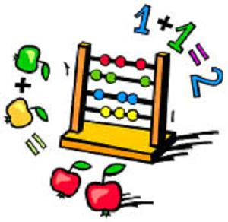

- Konkurs jest adresowany do uczniów klas VI szkół podstawowych z terenu miasta Nowego Sącza. W konkursie biorą udział dwuosobowe zespoły.
- Organizatorem konkursu jest Szkoła Podstawowa nr 11 w Nowym Sączu, ul. Długoszowskiego 126, tel./ fax.: 18- 4412578; sp11@edu.nowysacz.pl
- Funkcję koordynatora konkursu pełni mgr Małgorzata Zając.

- Cele konkursu:
- Upowszechnianie i uatrakcyjnianie wiedzy matematycznej.
- Rozwijanie i pogłębianie zainteresowań oraz uzdolnień uczniów.
- Kształtowanie samodzielnego, twórczego myślenia, stymulowanie pracowitości i wytrwałości.
- Promowanie dorobku i osiągnięć uczniów.
- Integracja środowiska uczniowskiego.
- Współpraca nauczycieli matematyki szkół podstawowych.

- Konkurs odbędzie się w jednym etapie dnia 29 maja 2024r. o godz. 9:00
- Zadania wymagają od ucznia umiejętności rozwiązywania problemów matematycznych w sposób kreatywny oraz wykorzystania wiedzy matematycznej w praktyce życia codziennego.
- Dla wszystkich drużyn przewidziane są pamiątki, a dla zwycięzców (miejsca I-III) dyplomy i nagrody. W przypadku jednakowej liczby punktów na czołowych miejscach przewidziana jest dogrywka
- Zgłoszenia prosimy przesyłać do dnia 24.04.2024r. na adres szkoły, podając imię, nazwisko i telefon kontaktowy osoby odpowiedzialnej.

Organizatorzy: Małgorzata Zając
Patrycja Plata

